APLICATIVO: COTIZADOR AUTOS

ESCENARIO 1: Consulta con la registraduría errada por apellido
ESCENARIO 1: Consulta con la registraduría errada por apellido
Variables de ingreso | Tomador: Olga Mabel Zapata Henao Cédula de Ciudadanía: 24098380  Asesor: 6886  Persona natural  Valores asegurados del riesgo SIMPLIFICADO
Cotización | 04006886240612706895
Resultado esperado | Se rechaza la evaluación pues el apellido esta errado y la consulta con la registraduría es RECHAZADA.
Estado evaluación | Evaluación RECHAZADA
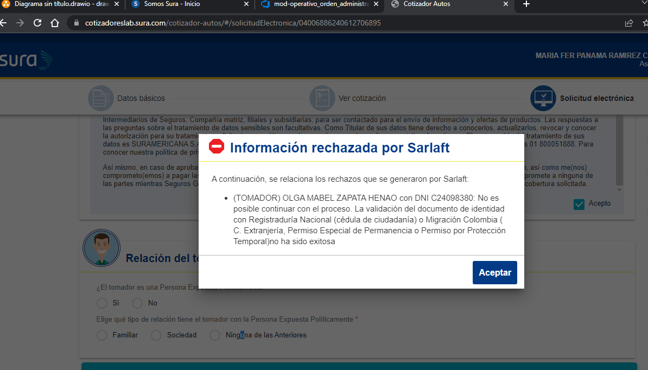
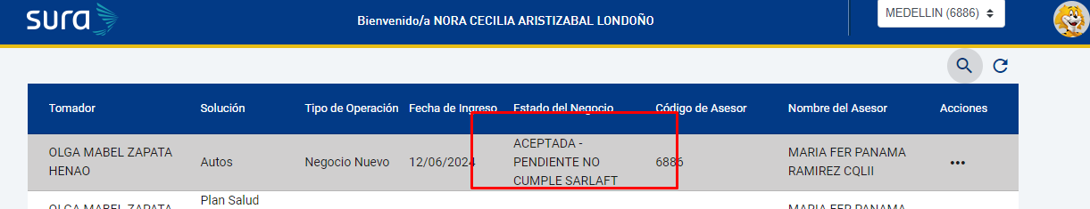
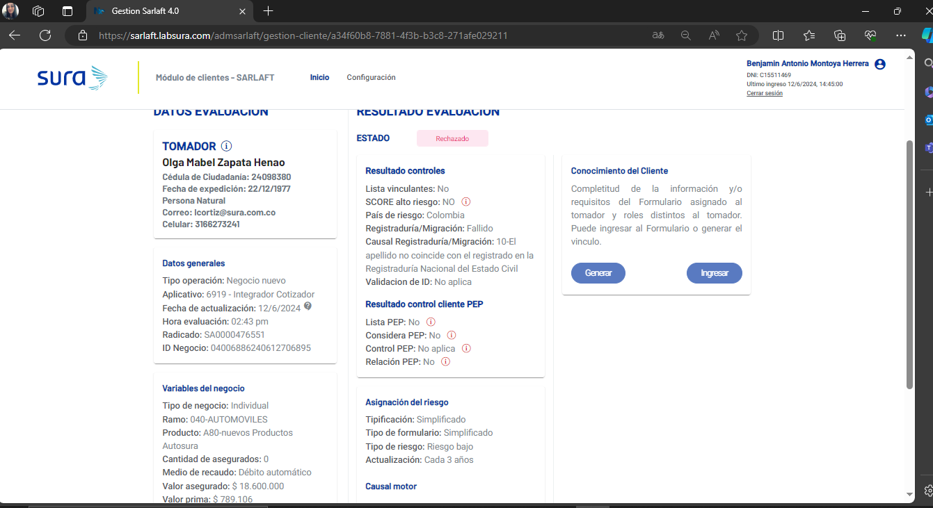

ESCENARIO 2: Validación de identidad exitosa para el riesgo intensificado
ESCENARIO 2: Validación de identidad exitosa para el riesgo intensificado
Variables de ingreso | Tomador: C 71703142 MARIN SANCHEZ NELSON DE JESUS  Asesor: 6886  Persona natural  Marcar cliente PEP para riesgo INTENSIFICADO
Cotización | 04006886240612074313
Resultado esperado | Diligenciar formulario de riesgo INTENSIFICADO  Levantar el control PEP  Rechazar validación de identidad por medio de FIRMA REMOTA  Realizar validación de identidad exitosa por EXPRIAN
Estado evaluación | Evaluación RECHAZADA

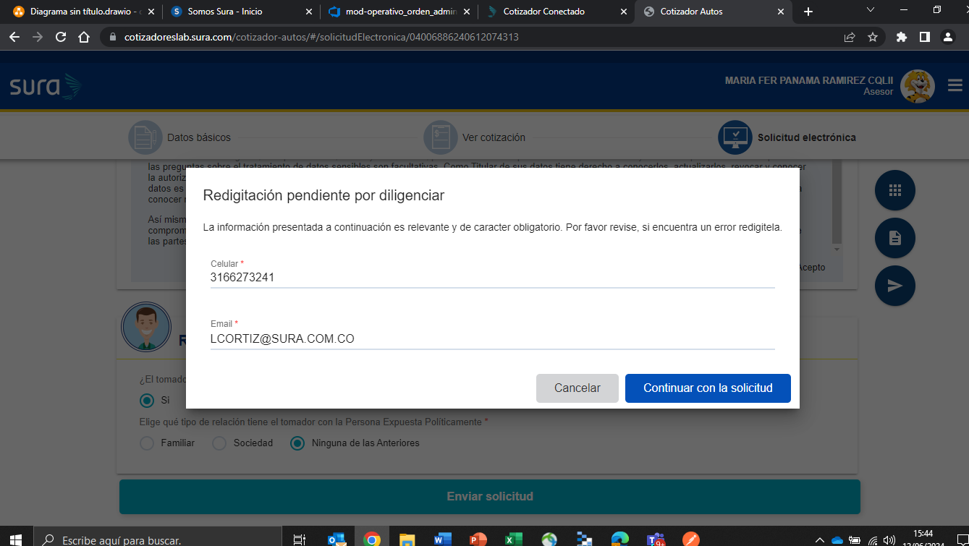
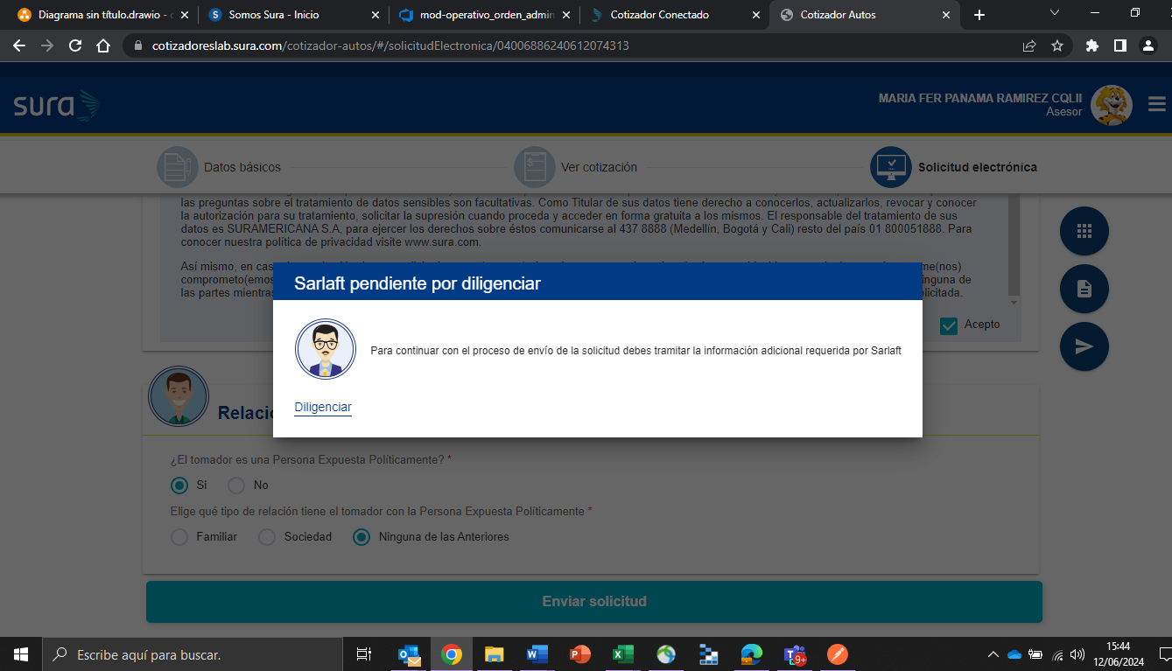
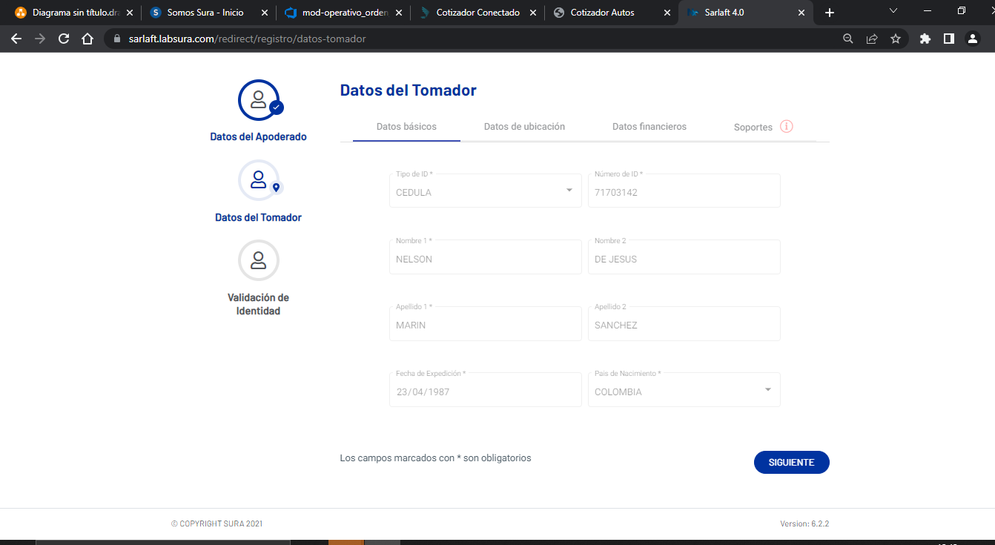

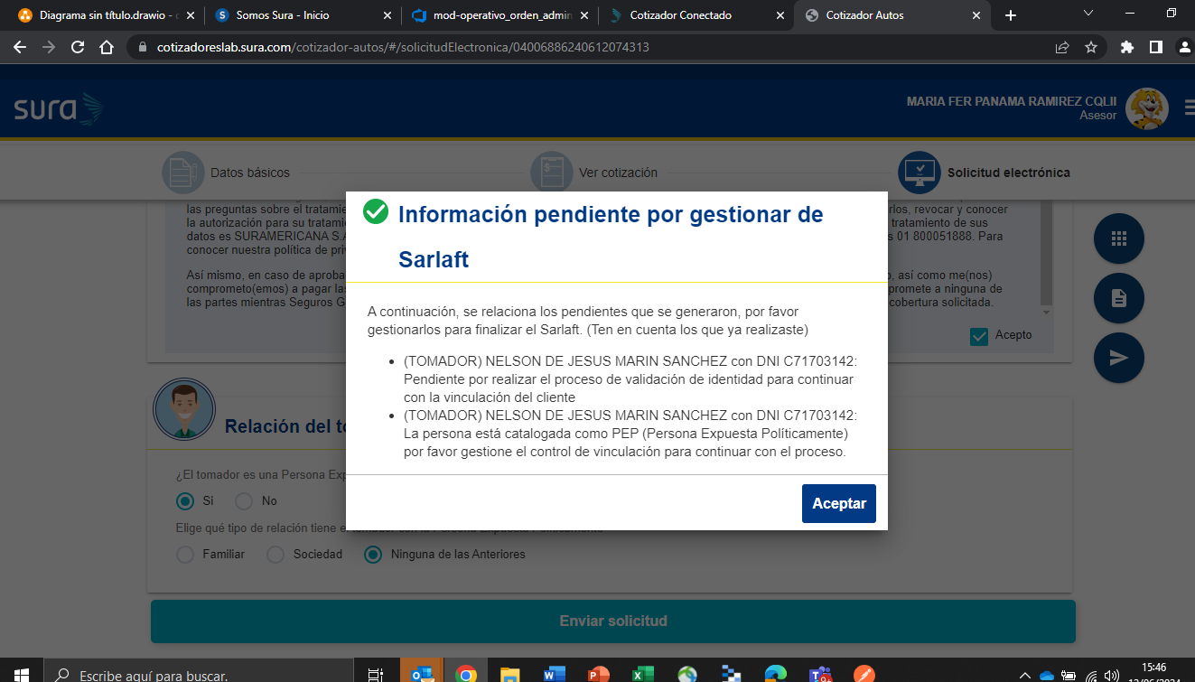
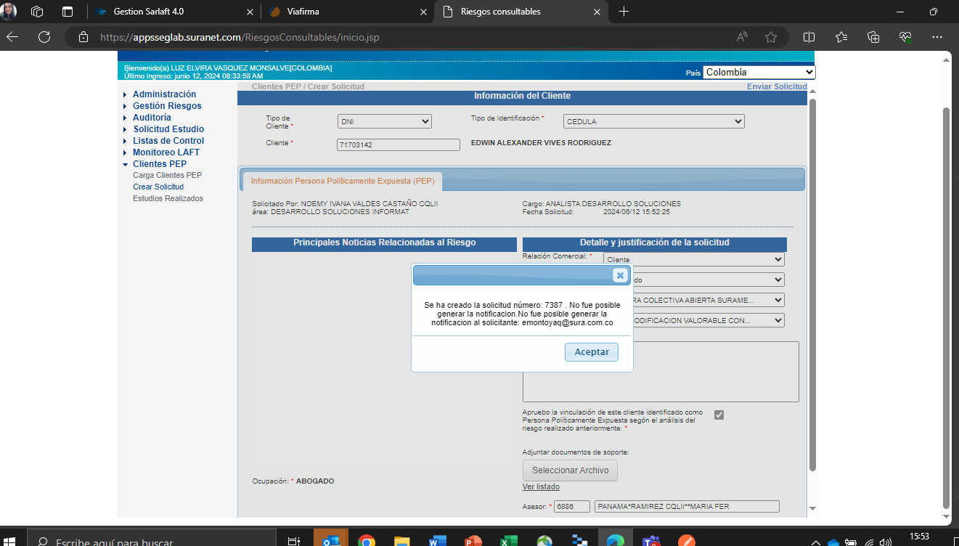

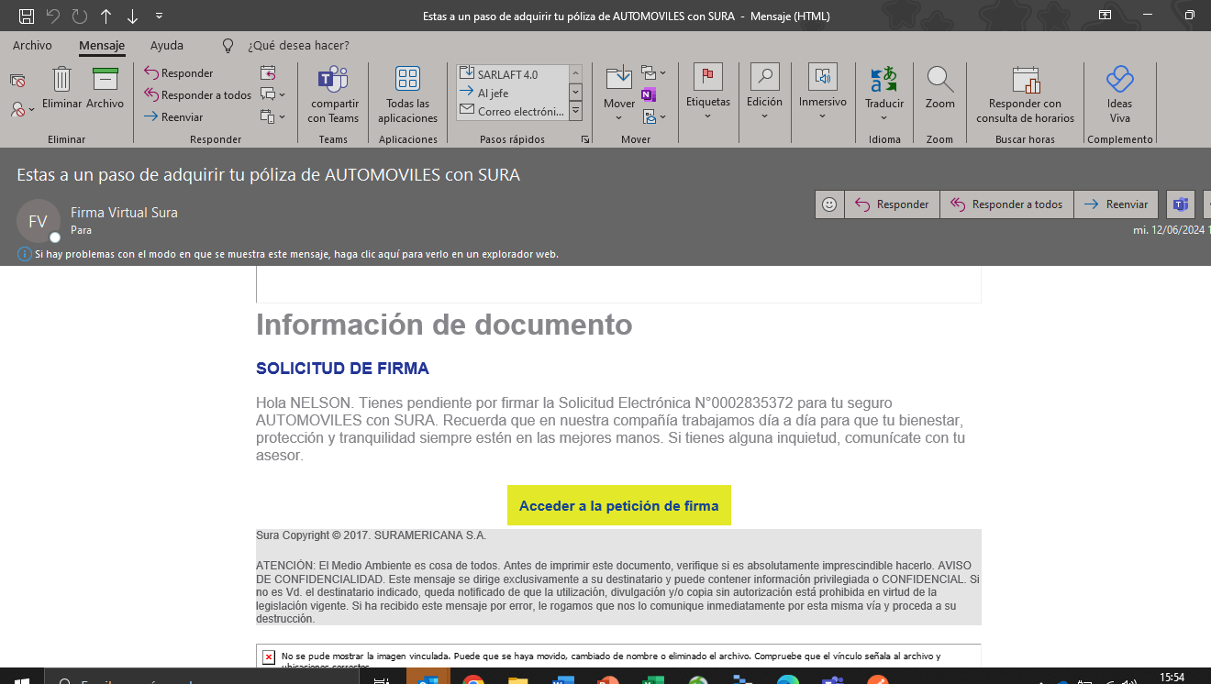
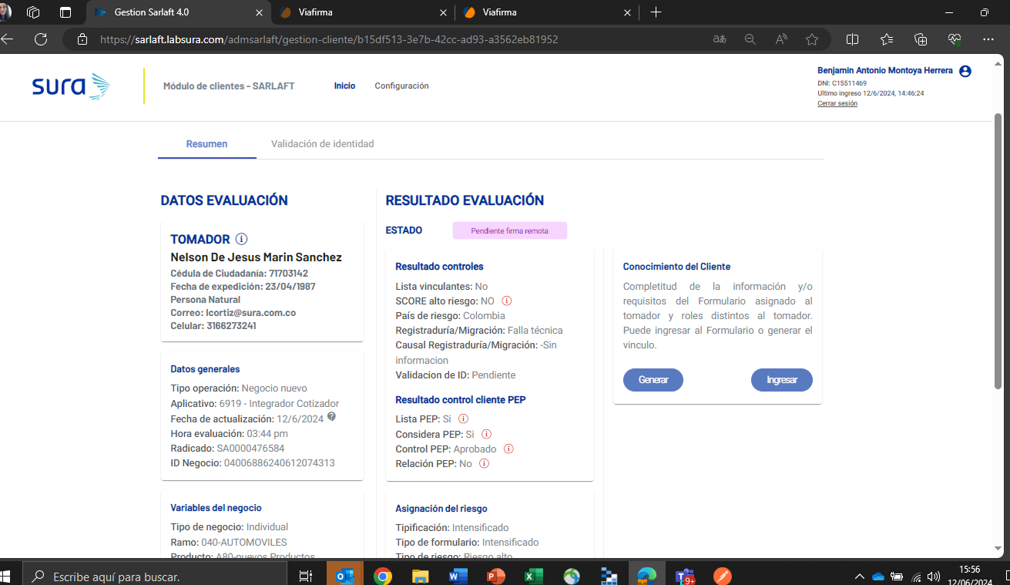
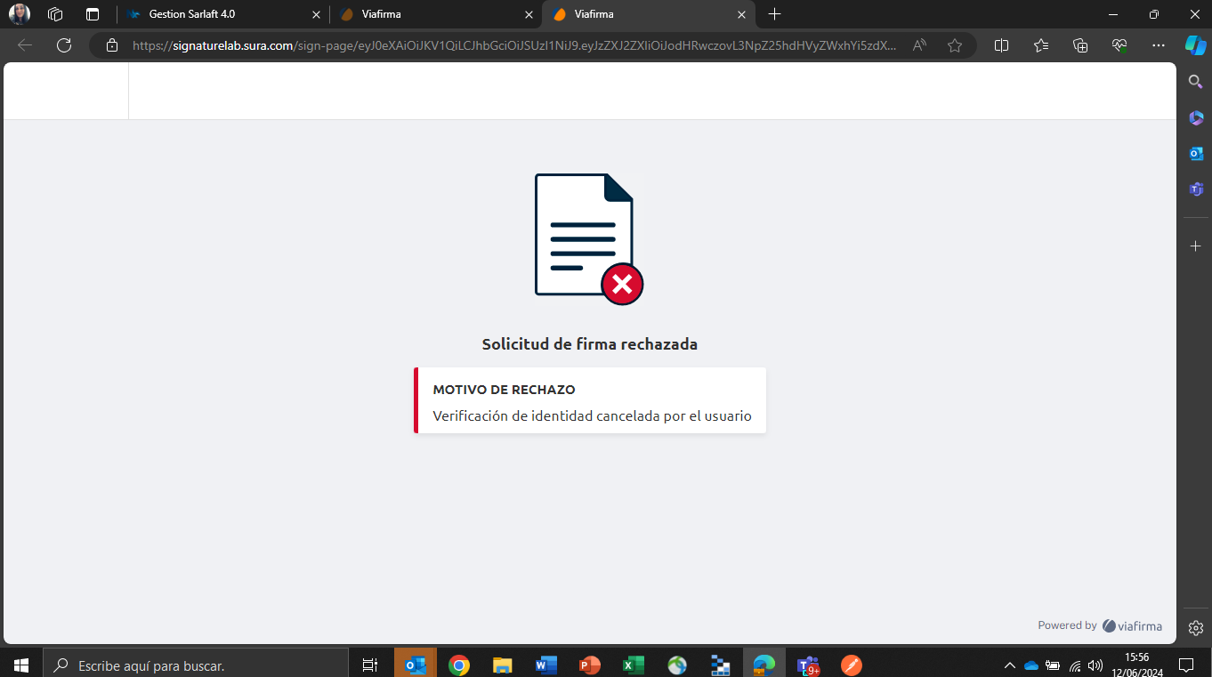

ESCENARIO 3: Consulta con la registraduría en falla técnica

ESCENARIO 3: Consulta con la registraduría en falla técnica
Variables de ingreso | Tomador: Jorge Angel Marin Penagos  Cédula de Ciudadanía: 17128750  Asesor: 6886  Persona natural  Valores asegurados del riesgo SIMPLIFICADO
Cotización | 04006886240612128593
Resultado esperado | Envío de solicitud de FIRMA REMOTA  No habilita formulario por riesgo simplificado  Consulta con la registraduría en FALLA TÉCNICA
Estado evaluación | Evaluación EXITOSA

